令和元年6月

**６月スクールランチ**

月







野々市市中学校給食センター

日ごとに暑さが増してきました。６月は雨の日もふえジメジメムシムシとした日も多くなります。これから迎える暑い夏をのりきるためにも、しっかり体を休め、３食きちんと食べて体調を整えましょう。

よくんで食べよう!!

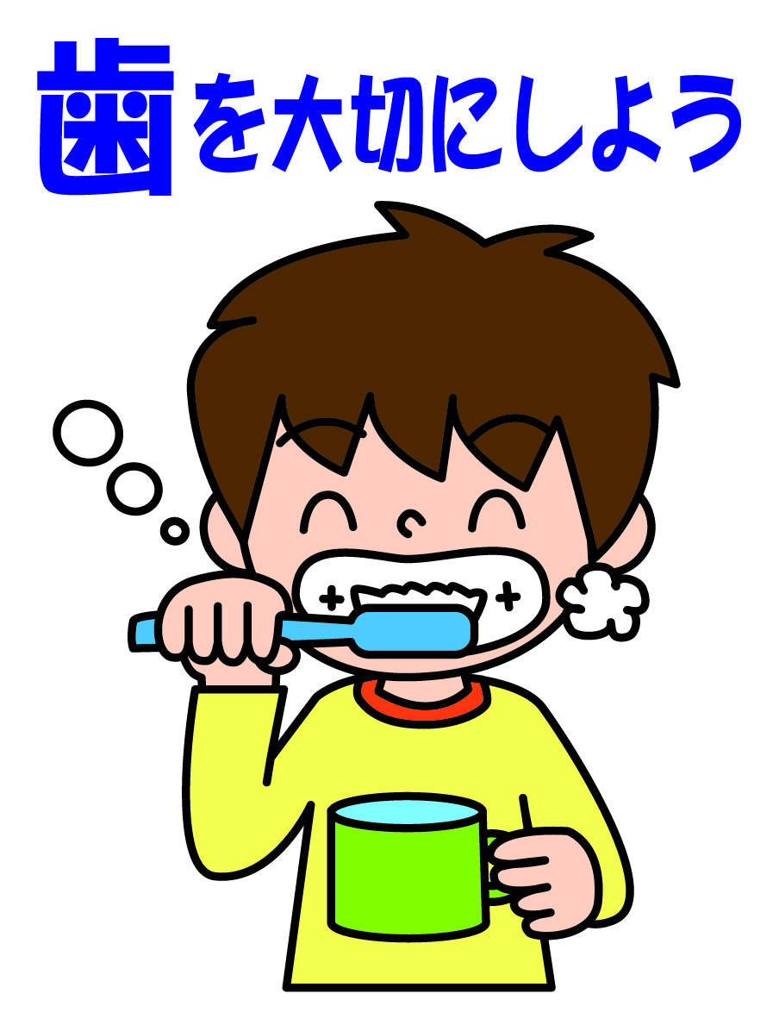６月４日から10日は「歯と口の健康週間」です。

健康な歯でよく噛んで食べることは、食事をおいしく味わい、しっかり栄養を吸収するための基本です。また、噛むことと歯の健康には密接な関係があります。食事をする時には、しっかり噛むとよいことがたくさんあります。

「よく噛む」ことのよさを挙げた「**ひみこのはがいーぜ！**」という言葉を知っていますか？ぜひ、覚えてくださいね。





**歯の病気予防**



脳に刺激が伝わり頭の働きが

よくなる。

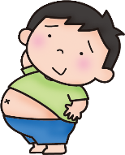

**がんの予防**

**胃腸快調**

**全力投球**

**脳が発達**

**言葉が**

**ハッキリ**

あごがよく動くことで、発音がハッキリする。

**味覚が発達**

**肥満防止**

よく噛むことで、食べ物それぞれの味がよく分かるようになる。

よく噛むことで食べ過ぎを

抑える。

よく噛むことで、歯が健康

になり、

全力投球できる。

食べ物が

細かくなり

消化しやす

くなる。

唾液の酵素が、

発がん性物資の

作用を消す。

唾液がたくさん出て、口の中をきれいにする。





じょうぶな歯をつくろう！！

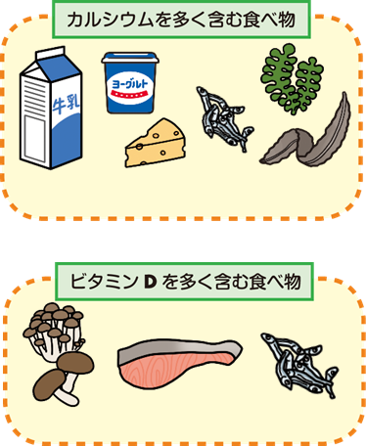

　丈夫な歯をつくるためには、その歯をつくるもとになる栄養素が必要です。歯の材料となる主な栄養素は「カルシウム」です。カルシウムは吸収を助けてくれる「ビタミンD」と一緒にとると体への吸収力がアップするので、これらを多く含む食品を組み合わせて食べることで効率的にカルシウムをとることができます。他にも様々な栄養素が関わっているので

バランスのよい食事を心がけましょう。

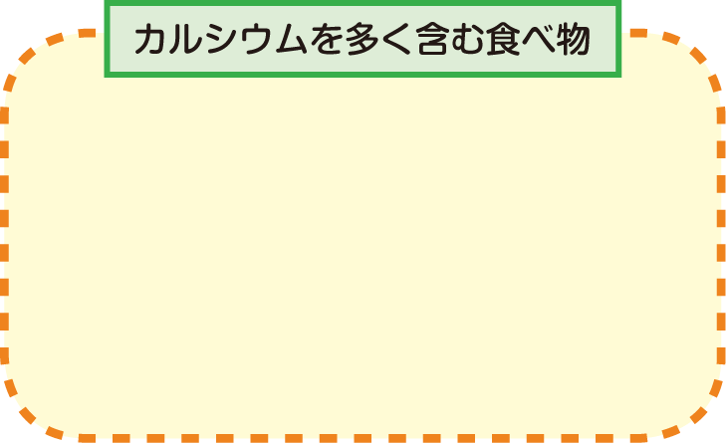

小魚･･ハタハタからあげ、ししゃものごま揚げ

ごぼう･･柳川風煮、ごぼうのゴマネーズ和え、きんぴらごぼう

　　　　汁物（豆乳めった汁、豚汁、さつま汁）

※切干大根や海藻、サラダにアーモンドを入れたり野菜を大きめにカットしたりして噛める献立になるように工夫しています。

６月のカミカミメニュー

メニュー





